Сообщение о возможном установлении публичного сервитута

В соответствии с поступившим ходатайством об установлении публичного сервитута, администрация городского округа Люберцы Московской области информирует о возможном установлении публичного сервитута в соответствии со ст.39.41 Земельного кодекса Российской Федерации (далее – Кодекс), в целях прокладки и последующей эксплуатации инженерных коммуникаций (кабельных линий электропередачи) в границах полосы отвода автомобильной дороги общего пользования федерального значения ФАД М-5 «Урал» на участке обхода п. Октябрьский, в месте ее пересечения на км 30+261, в рамках реализации объекта:
«Реконструкция 2хКЛ-10 кВ ПС-309 «Болятино» - РТП-11 (ф.111, ф.122), ГНБ, в т.ч. ПИР, МО, г.о. Люберцы, п.г.т. Октябрьский (14,4 км)», по адресу: Московская область, Городской округ Люберцы, в отношении земельных участков общей площадью 1333 кв.м, расположенных в Городском округе Люберцы Московской области, в том числе частях земельных участков с:
    - кадастровым номером: 50:23:0030155:2115, адрес: Московская область, р-н Раменский;
    - кадастровым номером: 50:23:0000000:117456, адрес: Московская область, Раменский район;
    - кадастровым номером: 50:23:0000000:154447, адрес: Российская Федерация, Московская область, район Раменский.
Правообладатели земельных участков, в отношении которых испрашивается публичный сервитут, если их права не зарегистрированы в Едином государственном реестре недвижимости, в течение 15 дней со дня опубликования сообщения, подают в орган, уполномоченный на установление публичного сервитута, заявления об учете их прав (обременений прав) на земельные участки с приложением копий документов, подтверждающих эти права (обременения прав). В таких заявлениях указывается способ связи с правообладателями земельных участков, в том числе их почтовый адрес и (или) адрес электронной почты. Правообладатели земельных участков, подавшие такие заявления по истечении указанного срока, несут риски невозможности обеспечения их прав в связи с отсутствием информации о таких лицах и их правах на земельные участки.
Заявления об учете прав на земельные участки принимаются в письменной форме в течение 15 дней со дня опубликования настоящего извещения по рабочим дням через любой МБУ «Многофункциональный центр предоставления государственных и муниципальных услуг городского округа Люберцы», по адресу:
- Отдел приема заявителей «Центральный», расположен по адресу: Московская область, город Люберцы, улица Звуковая, дом 3.
- Отдел приема заявителей «Ухтомский», расположен по адресу: Московская область, город Люберцы, Октябрьский проспект, дом 18, корпус 3.
- Отдел приема заявителей «Северный», расположен по адресу: Московская область, город Люберцы, улица Инициативная, дом 7Б.
- Отдел приема заявителей «Мкр.1А», расположен по адресу: Московская область, город Люберцы, улица 8 Марта, дом 30Б.
- Отдел приема заявителей «Томилинский», расположен по адресу: Московская область, Городской округ Люберцы, рабочий поселок Томилино, микрорайон Птицефабрика, дом 4/1.
- Отдел приема заявителей «Красковский», расположен по адресу: Московская область, Городской округ Люберцы, дачный поселок Красково, улица Школьная, дом 5.
- Отдел приема заявителей «Малаховский», расположен по адресу: Московская область, Городской округ Люберцы, рабочий поселок Малаховка, улица

Сакко и Ванцетти, дом 1.
- Отдел приема заявителей «Октябрьский», расположен по адресу: Московская область, Городской округ Люберцы, рабочий поселок Октябрьский, ул. Ленина, д. 39
- «ТОСП» расположен по адресу: Московская область, город Люберцы, Некрасовский проезд, дом 6.
График работы МУ «Люберецкий МФЦ»: Дни недели Время работы
Понедельник - воскресенье 8.00 – 20.00 без перерыва на обед

ЕДИНЫЙ НОМЕР КОЛЛ-ЦЕНТРА 8-800-550-50-30
Официальный сайт в информационно-коммуникационной сети «Интернет»:
http://lubmfc.ru.
Адрес электронной почты в сети Интернет: mfc-lyubertsymr@mosreg.ru Дополнительная информация приведена на сайтах:
    - РПГУ: uslugi.mosreg.ru
    - МФЦ: mfc.mosreg.ru или направляются на адрес электронной почты:
sk@lubreg.ru
Ознакомиться с ходатайством об установлении публичного сервитута и прилагаемым к нему описанием местоположения границ публичного сервитута можно в администрации городского округа Люберцы Московской области, по адресу: Московская область, Городской округ Люберцы, г. Люберцы, Октябрьский проспект, д. 190, каб.101 (в приемные дни, в приемное время: среда с 10:00 до 17:00).
Настоящее сообщение о возможном установлении публичного сервитута размещено на сайте: www.люберцы.рф

Описание местоположения границ
Публичный сервитут в границах кадастровых кварталов №50:23:0000000, №50:23:0030155 и испрашиваемых земельных участков К№50:23:0030155:2115, К№50:23:0000000:117456, К№50:23:0000000:154447, в целях строительства объектов электросетевого хозяйства, необходимого для организации подключения (технологического присоединения) к
сетям инженерно-технического обеспечения заявителей в соответствии с техническим заданием №12148/25 от 15.01.2025г.
«Реконструкция 2хКЛ-10 кВ ПС-309 «Болятино» - РТП-11 (ф.111, ф.122), ГНБ, в т.ч. ПИР, МО, г.о. Люберцы, п.г.т. Октябрьский (14,4 км)» (наименование объекта, местоположение границ которого описано)
РАЗДЕЛ 1
СВЕДЕНИЯ ОБ ОБЪЕКТЕ
№п/п | Характеристики объекта | Описание характеристик
1 | Местоположение объекта | Российская Федерация, Московская область, городской округ Люберцы
2 | Площадь объекта ± величина погрешности определения площади (P ± ∆P), м² | 1333м²±13м²
3 | Иные характеристики объекта | Публичный сервитут в границах кадастровых кварталов  №50:23:0000000, №50:23:0030155 и испрашиваемых земельных участков К№50:23:0030155:2115, К№50:23:0000000:117456, К№50:23:0000000:154447, в  целях строительства объектов электросетевого хозяйства, необходимого для организации подключения (технологического присоединения) к  сетям инженерно-технического обеспечения заявителей в соответствии с техническим заданием №12148/25 от 15.01.2025г.  «Реконструкция 2хКЛ-10 кВ ПС-309 «Болятино» - РТП-11 (ф.111, ф.122), ГНБ, в т.ч. ПИР, МО, г.о. Люберцы, п.г.т. Октябрьский (14,4 км)» Обладатель публичного сервитута: АКЦИОНЕРНОЕ ОБЩЕСТВО "МОСКОВСКАЯ ОБЛАСТНАЯ ЭНЕРГОСЕТЕВАЯ КОМПАНИЯ".  ИНН 5032137342, ОГРН 1055006353478, юридический адрес: 143421,  Московская область, г.о. Красногорск, тер. Автодорога Балтия, км 26- й, д.5, стр. 5/3, помещ. 2, ком. 1, адрес электронной почты: mail@mosoblenergo.ru, тел.: 8(495)780-39-62

РАЗДЕЛ 2
Сведения о местоположении границ объекта
1. Система координат МСК-50, зона 2 Кадастровые номера: 50:23:0030155:2115, 50:23:0000000:117456, 50:23:0000000:154447
2. Сведения о характерных точках границ объекта
Обозначение характерных точек границ | Координаты, м |  | Метод определения координат характерной точки | Средняя квадратическая погрешность положения характерной точки (Mt), м | Описание обозначения точки на местности (при наличии)
Обозначение характерных точек границ | X | Y | Метод определения координат характерной точки |  | Описание обозначения точки на местности (при наличии)
50:23:0030155:2115:чзу1
1 | 452350,77 | 2219100,45 | Аналитический метод | 0.1 | Закрепление отсутствует
2 | 452342,56 | 2219110,15 | Аналитический метод | 0.1 | Закрепление отсутствует
3 | 452341,77 | 2219110,46 | Аналитический метод | 0.1 | Закрепление отсутствует
4 | 452338,13 | 2219114,39 | Аналитический метод | 0.1 | Закрепление отсутствует
5 | 452334,76 | 2219109,21 | Аналитический метод | 0.1 | Закрепление отсутствует
6 | 452338,29 | 2219105,39 | Аналитический метод | 0.1 | Закрепление отсутствует
1 | 452350,77 | 2219100,45 | Аналитический метод | 0.1 | Закрепление отсутствует
50:23:0000000:117456:чзу1
7 | 452385,78 | 2219126,61 | Аналитический метод | 0.1 | Закрепление отсутствует
8 | 452381,78 | 2219131,16 | Аналитический метод | 0.1 | Закрепление отсутствует
9 | 452370,75 | 2219118,91 | Аналитический метод | 0.1 | Закрепление отсутствует
10 | 452371,19 | 2219114,97 | Аналитический метод | 0.1 | Закрепление отсутствует
11 | 452364,39 | 2219107,84 | Аналитический метод | 0.1 | Закрепление отсутствует
12 | 452359,94 | 2219105,30 | Аналитический метод | 0.1 | Закрепление отсутствует
13 | 452352,73 | 2219106,12 | Аналитический метод | 0.1 | Закрепление отсутствует
14 | 452342,57 | 2219110,15 | Аналитический метод | 0.1 | Закрепление отсутствует
15 | 452350,79 | 2219100,43 | Аналитический метод | 0.1 | Закрепление отсутствует
16 | 452361,20 | 2219099,12 | Аналитический метод | 0.1 | Закрепление отсутствует
17 | 452368,13 | 2219103,07 | Аналитический метод | 0.1 | Закрепление отсутствует
18 | 452377,89 | 2219113,31 | Аналитический метод | 0.1 | Закрепление отсутствует
19 | 452376,95 | 2219116,65 | Аналитический метод | 0.1 | Закрепление отсутствует
7 | 452385,78 | 2219126,61 | Аналитический метод | 0.1 | Закрепление отсутствует
50:23:0000000:154447:чзу1
20 | 452443,70 | 2219175,19 | Аналитический метод | 0.1 | Закрепление отсутствует
21 | 452437,68 | 2219170,75 | Аналитический метод | 0.1 | Закрепление отсутствует
22 | 452434,74 | 2219171,35 | Аналитический метод | 0.1 | Закрепление отсутствует
23 | 452416,28 | 2219156,69 | Аналитический метод | 0.1 | Закрепление отсутствует
24 | 452407,26 | 2219155,24 | Аналитический метод | 0.1 | Закрепление отсутствует
25 | 452385,40 | 2219135,37 | Аналитический метод | 0.1 | Закрепление отсутствует
26 | 452381,79 | 2219131,16 | Аналитический метод | 0.1 | Закрепление отсутствует
27 | 452385,78 | 2219126,62 | Аналитический метод | 0.1 | Закрепление отсутствует
28 | 452389,71 | 2219131,19 | Аналитический метод | 0.1 | Закрепление отсутствует
29 | 452409,98 | 2219149,60 | Аналитический метод | 0.1 | Закрепление отсутствует
30 | 452418,81 | 2219151,02 | Аналитический метод | 0.1 | Закрепление отсутствует
31 | 452424,01 | 2219155,23 | Аналитический метод | 0.1 | Закрепление отсутствует
20 | 452443,70 | 2219175,19 | Аналитический метод | 0.1 | Закрепление отсутствует
50:23:0000000:117456:чзу2
32 | 452507,61 | 2219230,54 | Аналитический метод | 0.1 | Закрепление отсутствует
33 | 452503,92 | 2219236,23 | Аналитический метод | 0.1 | Закрепление отсутствует
34 | 452432,25 | 2219163,56 | Аналитический метод | 0.1 | Закрепление отсутствует
35 | 452433,12 | 2219162,52 | Аналитический метод | 0.1 | Закрепление отсутствует
36 | 452436,24 | 2219164,92 | Аналитический метод | 0.1 | Закрепление отсутствует
37 | 452439,56 | 2219164,23 | Аналитический метод | 0.1 | Закрепление отсутствует
32 | 452507,61 | 2219230,54 | Аналитический метод | 0.1 | Закрепление отсутствует
3. Сведения о характерных точках части ( частей) границы объекта
1 | 2 | 3 | 4 | 5 | 6
- | - | - | - | - | -

РАЗДЕЛ 3
План границ объекта
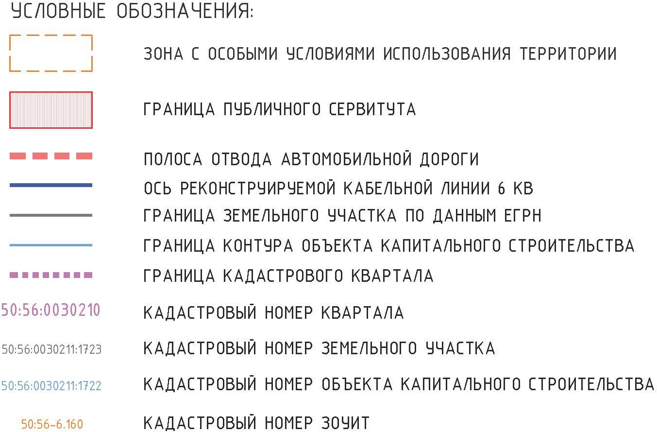

Трассу 2хКЛ-10 кВ от ПС-309 «Болятино» до РТП-11, выполнить кабелем АСБлШВ-10 сеч. 3х240мм². При выполнении строительно- монтажных работ открытым способом траншею разрабатывать в просвете (створе) между деревьев. Вырубка деревьев запрещена. Работы производить как ручным, так и механизированным способом с использованием мини-экскаватора, ширина ковша которого должна не превышать 400 мм, а также с применением закрытого способа прокладки методом ГНБ под автомобильными дорогами. По Постановлению правительства РФ от 24 февраля 2009г №160 устанавливается охранная зона 1м по обе стороны от крайних кабелей для КЛ-10кВ и 10м для трансформаторной подстанции.

Масштаб 1:500
Система координат МСК-50, зона 2

50:23:0030155:5943

50:23:0030155:5943
50:23:0030155:5943
50:23:0030155:5943

50:23:0030155:5943
50:23:0030155:5943 C
50:23:0030155:5943
32

50:23:0030155:5943
50:23:0030155:5943
50:23:0030155:5943
50:23:0030155:5943
50:23:0030155:5943
50:2530:0:2033:015350:155954:23110

50:23:0030155:5943
50:23:0030155:5943
50:23:0030155:5943

33

50:23:0030155:5943
50:23:0030155:5943
50:23:0030155:5943

З В

50:23:0030155:2106
50:23:0030155:5943
50:23:0030155:5943
50:23:0030155:5943
50:23:0030155:5943
50:23:0030155:211650:23:0030155:5943
50:23:0030155:5943 50:23:0030155:5943 Ю
50:23:003015550::52934:03030155:5943

50:23:0000000:1174550:263:0:ч03з015у5:25943
50:23:0030155:5943

50:23:00301555:509:2433:0000000:117456(9) 50:23:0030155:5943

50:23:0030155:5943
50:23:0030155:5943
50:23:0030155:5943
50:23:0030155:5943
50:23:0030155:5943

50:23:0030155:5943

030155:2107
50:23:0030155:5943 50:23:0030155:5943
50:23:003015550::52934:03030155:5943
50:23:0030155:5943
50:23:0030155:5943
50:23:0030155:5943
50:23:0030155:5943
50:23:0030155:5943
50:23:0030155:5943
50:23:0030155:5943
50:23:0030155:5943
50:23:0030155:5943 50:23:0030155:5943
50:23:0030155:5943

50:23:0030155:2109
20
37
36 21
50:23:0030155:5943
50:23:0030155:5943
50:23:0030155:5943
50:23:0030155:5943
50:23:0030155:5943
50:23:0030155:5943

50:23:0030155:5943
50:23:0030155:5943

22
35 34
50:23:0030155:5943
50:23:0030155:5943
50:23:0030155:5943
50:23:0030155:5943
50:23:0030155:5943

31
50:23:0000000:154447:чзу1
50:23:0030155:5943 50:23:0030155:5943
50:23:0030155:5943
50:23:0030155:5943
50:23:0030155:5943
50:23:0030155:5943
50:23:0030155:5943

50:23:0030

30 50:23:0030155:5943
23 50:23:0030155:5943
29
50:23:0030155:5943
50:23:0030155:5943
50:23:0030155:5943
50:23:0030155:5943

24 50:23:0030155:5943
50:23:0030155:5943

50:23:0030155:5943

0204:3095
28

727
25

18 19
826

50:23:0030155:2114
17 10 9
50:2131:0000000:117456(5)

16

15
1
0030155:2113
12 50:23:0000000:117456:чзу1
13 50:23:0030155:2112

14

50:23:00301525:23115
6
5

4

50:23:0030155:2115:чзу1

УСЛОВНЫЕ ОБОЗНАЧЕНИЯ:

ЗОНА С ОСОБЫМИ УСЛОВИЯМИ ИСПОЛЬЗОВАНИЯ ТЕРРИТОРИИ

ГРАНИЦА ПУБЛИЧНОГО СЕРВИТУТА

50:56:0030210

50:56:0030211:1723

50:56:0030211:1722
ПОЛОСА ОТВОДА АВТОМОБИЛЬНОЙ ДОРОГИ
ОСЬ РЕКОНСТРУИРУЕМОЙ КАБЕЛЬНОЙ ЛИНИИ 6 КВ ГРАНИЦА ЗЕМЕЛЬНОГО УЧАСТКА ПО ДАННЫМ ЕГРН
ГРАНИЦА КОНТУРА ОБЪЕКТА КАПИТАЛЬНОГО СТРОИТЕЛЬСТВА ГРАНИЦА КАДАСТРОВОГО КВАРТАЛА
КАДАСТРОВЫЙ НОМЕР КВАРТАЛА
КАДАСТРОВЫЙ НОМЕР ЗЕМЕЛЬНОГО УЧАСТКА
КАДАСТРОВЫЙ НОМЕР ОБЪЕКТА КАПИТАЛЬНОГО СТРОИТЕЛЬСТВА

50:56-6.160

КАДАСТРОВЫЙ НОМЕР ЗОУИТ

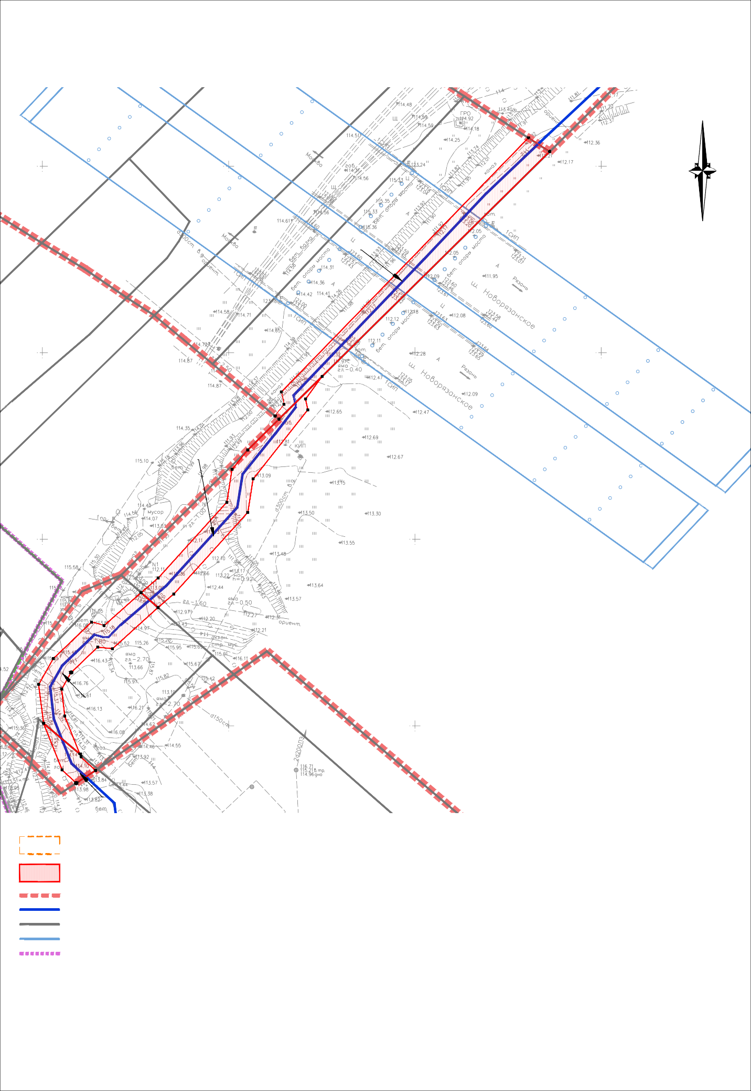
Местоположение объекта (по проекту): Московская область, городской округ Люберцы
Площадь публичного сервитута: 1333 кв.м. в границах испрашиваемых земельных участков К№50:23:0030155:2115, К№50:23:0000000:117456, К№50:23:0000000:154447 Ширина отвода 5м.

А2

